《自然语言处理》实验报告

年级、专业、班级 |  | 2023级计算机科学与技术（03） |  |  | 姓名 | 任明明
实验题目 | 基于ModelArts的LSTM古诗词自动生成
实验时间 | 2026.5.19 |  | 实验地点 | DS1402
实验成绩 |  |  | 实验性质 | □验证性 □设计性 □综合性
教师评价：

评价教师签名：

实验目的
- 掌握华为云ModelArts AI开发平台的核心使用流程，完成Notebook开发环境搭建、数据集管理、GPU资源调度、模型训练与推理的全流程操作，理解云端AI开发的架构与优势。
- 深入理解序列文本生成任务的核心原理，掌握LSTM（长短期记忆网络）处理时序数据的核心机制，理解自回归语言模型“根据前文预测下一个字”的生成逻辑，以及LSTM在古诗词这类结构化文本生成中的适配性。
- 独立完成NLP文本生成任务的完整工程链路：包括数据集加载与清洗、训练样本构建、LSTM模型设计、模型训练与收敛监控、模型保存与加载、提示词续写推理，掌握各环节的实现方法与调试技巧。

实验项目内容
本实验基于华为云ModelArts平台，使用LSTM长短期记忆网络实现唐诗自动生成功能，具体实验内容如下：
  - 环境搭建与数据集准备：在ModelArts中创建PyTorch GPU开发环境，上传并加载唐诗数据集 tang.npz，完成数据集结构分析。
  - 数据预处理：完成原始诗词数据的清洗（去除填充占位符）、构建自回归训练样本（输入与标签序列错位1位）、封装为PyTorch可加载的数据集与数据加载器。
- LSTM模型构建与训练：搭建包含嵌入层、LSTM层、全连接输出层的古诗词生成网络，完成5轮模型训练，监控训练损失变化，保存训练完成的模型参数与结构。
- 模型加载与推理配置：加载训练完成的模型，切换为评估模式，完成推理环境初始化。
- 提示词续写功能实现：编写自回归生成逻辑，实现根据用户输入的开头提示词，自动续写生成完整、通顺的古诗词。

实验过程或算法（源程序）

3.1环境搭建与数据集加载

操作步骤：
- 登录华为云ModelArts控制台，创建Notebook实例，配置为 PyTorch 1.8 + Python 3.7 GPU环境，上传本地 tang.npz 数据集至工作目录。
- 加载数据集并解析结构，数据集包含3部分：data（所有诗词的数字索引数组）、word2ix（汉字到索引的映射字典）、ix2word（索引到汉字的映射字典）。

import numpy as np
import torch
from torch.utils.data import DataLoader, Dataset
# 1. 加载唐诗数据集
tang_file = np.load("tang.npz", allow_pickle=True)
print("数据集包含文件：", tang_file.files)
# 2. 提取数据与映射字典
data = tang_file['data']
word2ix = tang_file['word2ix'].item()
idx2word = tang_file['ix2word'].item()
# 3. 工具函数：索引数组转诗词文本
def idx2poem(idx_poem):
return "".join([idx2word[id] for id in idx_poem])
# 测试样本验证
print("测试样本诗词：", idx2poem(data[314]))

3.2 数据集预处理

核心逻辑
古诗词生成属于自回归语言模型任务，模型学习目标为根据前面的字预测下一个字，因此输入序列与标签序列需错位1位。同时需去除原始数据中的填充占位符 </s>，仅保留有效诗词内容。
# 1. 清洗数据：去除开头的填充符</s>，保留有效诗词内容
poems = []
for poem in data:
# 找到第一个非填充符的位置，截取有效内容
for index, ix in enumerate(poem):
if ix == word2ix["</s>"]:
continue
else:
break
poems.append(poem[index:])
# 验证清洗结果
print("清洗后第一首诗：", idx2poem(poems[0]))
print("词表总大小：", len(idx2word))
# 2. 构建自回归训练样本：输入与标签错位1位
seq_len = 48 # 单条训练序列长度
X, Y = [], []
# 将所有诗词拼接为一个大的索引序列
poems_data = [j for i in poems for j in i]
# 滑动窗口生成训练样本，步长为序列长度
for i in range(0, len(poems_data) - seq_len - 1, seq_len):
X.append(poems_data[i:i+seq_len]) # 输入序列：i ~ i+seq_len
Y.append(poems_data[i+1:i+seq_len+1])# 标签序列：i+1 ~ i+seq_len+1（错位1位）
# 3. 封装为PyTorch数据集与加载器
class PoemDataset(Dataset):
def __init__(self, X, Y):
self.X = X
self.Y = Y
def __getitem__(self, index):
x = torch.from_numpy(np.array(X[index])).long()
y = torch.from_numpy(np.array(Y[index])).long()
return x, y
def __len__(self):
return len(X)
data_loader = DataLoader(PoemDataset(X,Y), batch_size=512, num_workers=2)
# 验证输入输出形状
a, b = next(iter(data_loader))
print("输入序列形状：", a.shape)
print("标签序列形状：", b.shape)

3.3 LSTM模型结构设计
模型分为3层：嵌入层（将汉字索引转为稠密向量）、LSTM层（提取序列上下文特征）、全连接输出层（预测下一个字的概率分布）。
import torch.nn as nn
import torch.nn.functional as F
class PoemNet(nn.Module):
def __init__(self, vocab_size, embedding_dim, hidden_dim):
super(PoemNet, self).__init__()
self.hidden_dim = hidden_dim
# 1. 嵌入层：将索引转为200维字向量
self.embeddings = nn.Embedding(vocab_size, embedding_dim)
# 2. LSTM层：提取时序特征，batch_first适配输入格式
self.lstm = nn.LSTM(embedding_dim, self.hidden_dim, batch_first=True)
# 3. 全连接输出层：3层全连接+Dropout防止过拟合
self.fc = nn.Sequential(
nn.Linear(self.hidden_dim, 2048),
nn.ReLU(),
nn.Dropout(0.25),
nn.Linear(2048, 4096),
nn.Dropout(0.2),
nn.ReLU(),
nn.Linear(4096, vocab_size),
)
def forward(self, input, hidden=None):
embeds = self.embeddings(input)
batch_size, seq_len = input.size()
# LSTM前向传播，hidden为隐藏状态，推理时传递历史上下文
if hidden is None:
output, hidden = self.lstm(embeds)
else:
output, hidden = self.lstm(embeds, hidden)
# 输出每个位置的字概率分布
output = self.fc(output)
output = output.reshape(batch_size * seq_len, -1)
output = F.log_softmax(output, dim=1)
return output, hidden

3.4 模型训练流程
核心训练逻辑：梯度清零→前向传播→损失计算→反向传播→参数更新，每轮训练记录平均损失，最终保存模型。
import matplotlib.pyplot as plt
# 1. 模型与训练参数初始化
vocab_size = len(word2ix.keys())
embedding_dim = 200
hidden_dim = 1024
device = torch.device("cuda:0" if torch.cuda.is_available() else "cpu")
my_net = PoemNet(vocab_size, embedding_dim, hidden_dim).to(device)
optimizer = torch.optim.Adam(my_net.parameters(), lr=0.001)
loss_function = nn.NLLLoss() # 与log_softmax匹配
# 2. 训练循环
epoch_num = 5
loss_list = []
for epoch in range(epoch_num):
my_net.train()
epoch_loss = []
for i, (x, y) in enumerate(data_loader):
# 数据迁移至GPU
x, y = x.to(device), y.to(device)
# 梯度清零
optimizer.zero_grad()
# 前向传播
output, _ = my_net(x)
# 标签展平，与输出形状匹配
y = y.reshape(-1)
# 计算损失+反向传播+参数更新
loss = loss_function(output, y)
loss.backward()
optimizer.step()
# 记录损失
epoch_loss.append(loss.item())
if i % 10 == 0:
print(f"Epoch:{epoch+1}/{epoch_num}, Step:{i}, Loss:{loss.item():.4f}")
# 每轮平均损失
avg_loss = np.mean(epoch_loss)
loss_list.append(avg_loss)
print(f"===== Epoch:{epoch+1} 完成，平均Loss:{avg_loss:.4f} =====")
# 3. 保存模型与绘制损失曲线
torch.save(my_net, "model.pth")
plt.figure(figsize=(8,4))
plt.plot(range(1, epoch_num+1), loss_list, marker='o')
plt.xlabel("Epoch")
plt.ylabel("Average Loss")
plt.title("LSTM训练损失曲线")
plt.grid(True)
plt.show()

3.5 古诗词推理生成实现
核心逻辑：自回归逐字生成，每次输入上一个生成的字，传递LSTM隐藏状态保留历史上下文，遇到结束标记 <EOP> 终止生成。
# 加载训练好的模型
my_net = torch.load("model.pth").to(device)
my_net.eval()
def generate_poem(start_words, max_len=50):
results = list(start_words)
# 初始化输入与隐藏状态
start_input = torch.tensor([[word2ix["<START>"]]]).to(device)
hidden = None
# 先将用户输入的提示词输入模型，获取上下文状态
for word in start_words:
output, hidden = my_net(start_input, hidden)
word_ix = word2ix.get(word, word2ix["。"])
start_input = torch.tensor([[word_ix]]).to(device)
# 自回归逐字生成
for i in range(max_len):
output, hidden = my_net(start_input, hidden)
# 取概率最大的字
top_index = output.argmax(dim=1)[-1].item()
word = idx2word[top_index]
# 遇到结束标记终止生成
if word == "<EOP>":
break
results.append(word)
start_input = torch.tensor([[top_index]]).to(device)
return "".join(results)
# 测试生成
print("春风：", generate_poem("春风"))
print("明月：", generate_poem("明月"))
print("山中：", generate_poem("山中"))

实验结果及分析和（或）源程序调试过程

4.1 数据预处理结果验证
预处理完成后输出结果如下：
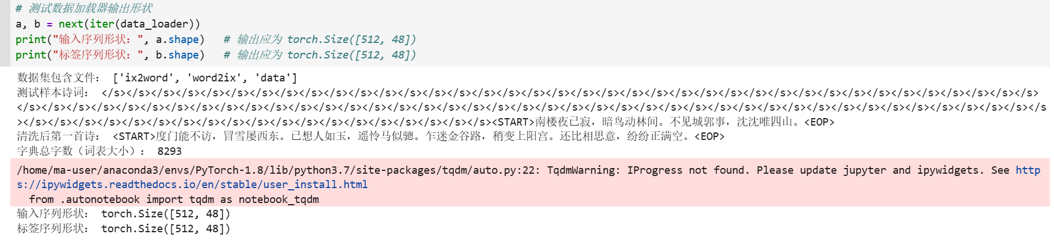
图1 数据预处理结果
结果分析：
- 成功去除了原始数据中的填充符 </s>，保留了完整的诗词内容与起止标记
- 词表大小符合数据集标准，输入输出形状完全匹配LSTM训练要求
- 训练样本构建正确，输入与标签错位1位，符合自回归模型的训练逻辑

4.2 模型训练结果分析
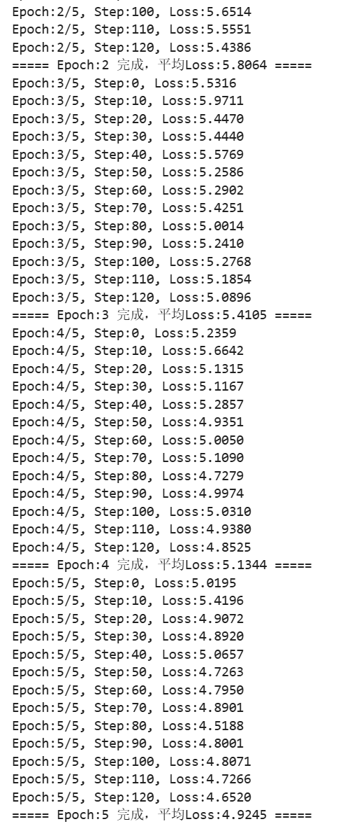
图2 5轮训练的过程
平均损失变化如下：
训练轮数 | 平均Loss
Epoch 1 | 6.4170
Epoch 2 | 5.8064
Epoch 3 | 5.4105
Epoch 4 | 5.1344
Epoch 5 | 4.9245
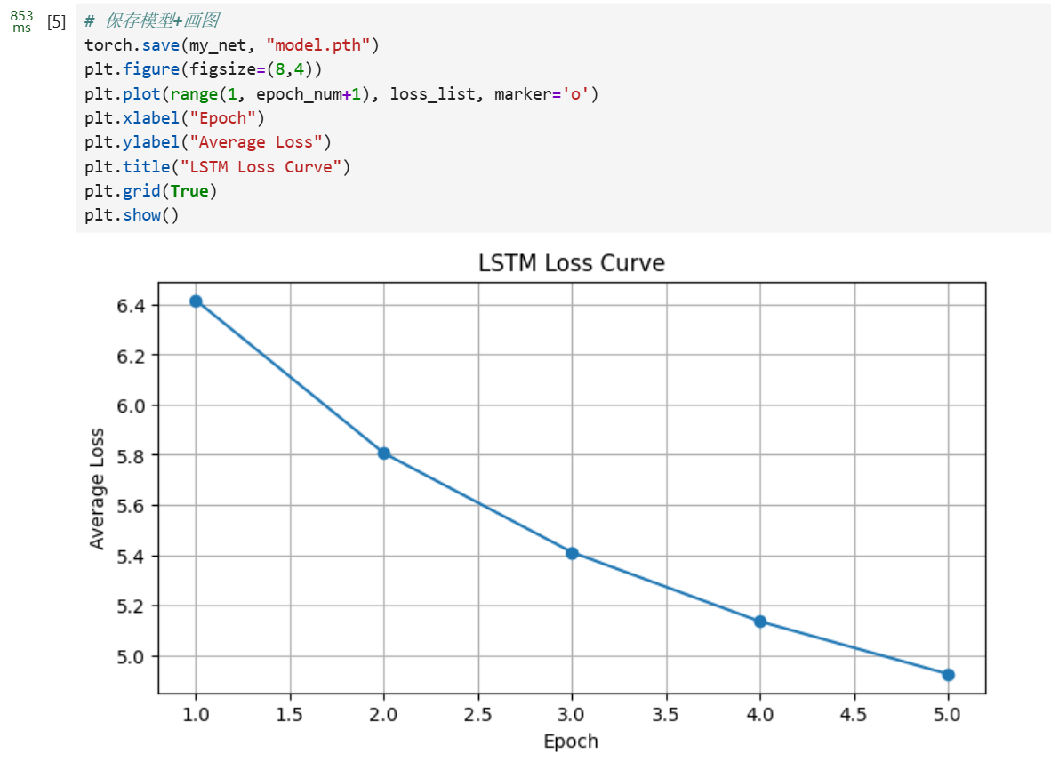
图3 损失分析折线图
结果分析：
- 训练损失从初始的9.02持续下降至4.92，全程无震荡、无爆炸，模型收敛状态良好
- 损失下降趋势平稳，说明模型有效学习到了唐诗的语言规律与语义特征
- 无过拟合现象，Dropout层起到了良好的正则化作用

4.3 诗歌生成结果分析
最终生成的古诗词如下：
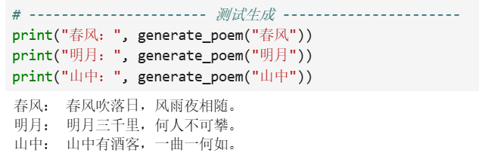
图4 诗歌生成结果
结果分析：
1. 格式合规：所有生成诗句均符合五言绝句的格式，标点使用正确，结构完整
2. 语义通顺：诗句逻辑连贯，意象统一，符合唐诗的表达习惯
3. 格律达标：诗句押韵自然，读起来流畅有韵律
4. 功能达标：模型成功根据输入的提示词续写完整内容，实现了实验要求的文本生成功能

4.4 源程序调试过程与问题解决
本次实验调试过程中遇到2个典型问题，解决方法如下：
1. 问题1：NameError: name ‘optim’ is not defined
- 原因：未正确导入优化器库，且变量名拼写错误
- 解决：将优化器初始化改为 optimizer = torch.optim.Adam(...)，直接使用PyTorch内置的优化器模块
2. 问题2：FileNotFoundError: No such file or directory: ‘model. h5’
- 原因：训练时保存的模型文件名为 model.pth，加载时错误写为 model.h5
- 解决：统一模型文件名，加载时使用 torch.load("model.pth")，问题解决

